**ВЪВЕДЕНИ В ЕКСПЛОАТАЦИЯ НОВОПОСТРОЕНИ ЖИЛИЩНИ СГРАДИ И ЖИЛИЩА ПРЕЗ ТРЕТОТО ТРИМЕСЕЧИЕ НА 2024 ГОДИНА**

**(ПРЕДВАРИТЕЛНИ ДАННИ)**

По предварителни данни[1] на Националния статистически институт броят на въведените в експлоатация жилищни сгради през третото тримесечие на 2024 г. е 1 177, а новопостроените жилища в тях са 4 398 (виж табл. 1 от приложението).

**Фиг. 1. Въведени в експлоатация новопостроени жилищни сгради и жилища по тримесечия**

От въведените в експлоатация новопостроени жилищни сгради през третото тримесечие на 2024 г. със стоманобетонна конструкция са 73.2%, с тухлена - 22.8%, с друга - 3.1%, а с панелна - 0.9%. Най-голям е относителният дял на новопостроените къщи (78.6%), следвани от жилищните кооперации (14.4%).

Най-много жилищни сгради са въведени в експлоатация в областите Пловдив - 156 сгради с 431 жилища, София (столица) - 153 сгради с 1 086 жилища, и Бургас - 137 сгради с 681 жилища в тях (виж фиг. 2).

**Фиг. 2. Въведени в експлоатация новопостроени жилищни сгради и жилища по области през третото тримесечие на 2024 година**

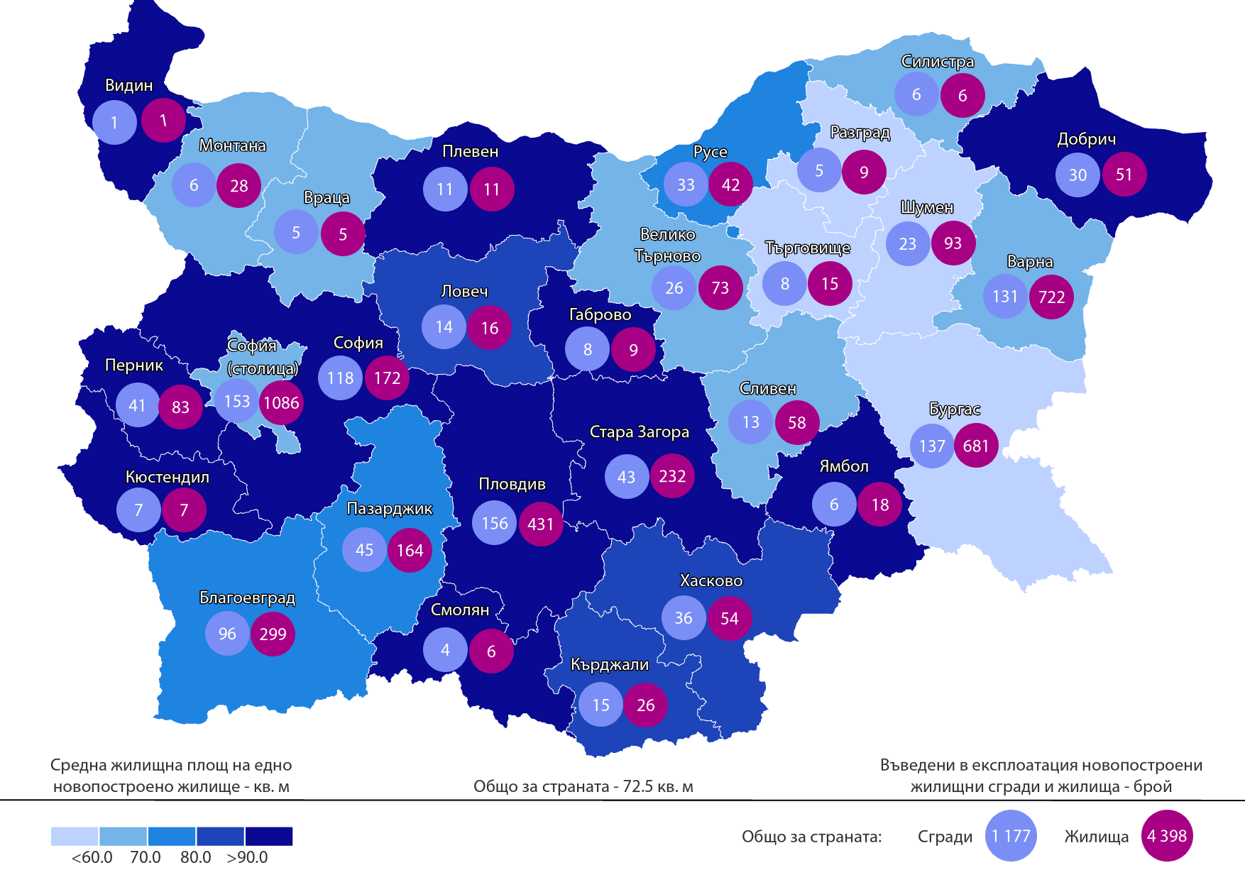

Най-висок е делът на новопостроените жилища с две стаи (39.7%), следват тези с три стаи (32.9%), а най-нисък е делът на жилищата с шест и повече стаи - 4.1% (виж фиг. 3).

**Фиг. 3. Въведени в експлоатация новопостроени жилища по брой на стаите**

**Общата полезна площ** на новопостроените жилища през третото тримесечие на 2024 г. е 410.2 хил. кв. м, а **жилищната площ** - 318.9 хил. кв. метра (виж фиг. 4). **Средната полезна площ** на едно новопостроено жилище e 93.3 кв. метра.

Най-голяма средна полезна площ на едно новопостроено жилище е регистрирана в областите Смолян - 162.3 кв. м, и Видин - 162.0 кв. м, а най-малка - в областите Шумен - 65.3 кв. м, и Търговище - 68.7 кв. метра.

**Фиг. 4. Обща полезна и жилищна площ на въведените в експлоатация новопостроени жилища по тримесечия**

**Методологични бележки**

Статистическите данни за новопостроените жилищни сгради и жилища са разработени на базата на тримесечна информация, получавана от общинските администрации.

В обхвата на наблюдението се включват новопостроените жилищни сгради с одобрен приемателен протокол образец 16 или издадено разрешение за ползване съгласно Наредба № 2/31.07.2003 г. на Министерството на регионалното развитие и благоустройството.

**Жилищната площ** включва площта на стаите и кухните с площ 4 и повече квадратни метра.

**Спомагателната площ** включва площта на спомагателните помещения, стаите и кухните с площ по-малка от 4 кв. м, вестибюлите с портал и друга преграда, коридорите, антретата, баните, тоалетните, килерите, дрешниците, другите спомагателни помещения (сушилни, перални, балкони и лоджии), независимо от големината на площта им.

**Полезната площ** на жилището представлява сума от жилищната и спомагателната площ.

**Средната полезна площ** на жилището е отношение на полезната площ към броя на жилищата.

**Приложение**

**Таблица 1**

**Въведени в експлоатация новопостроени жилищни сгради и жилища през третото тримесечие на 2024 година\***

|  |  |  |  |  |  |
| --- | --- | --- | --- | --- | --- |
| **Области** | **Въведени в експлоатация новопостроени сгради и жилища - бр.** | | **Полезна площ на въведените в експлоатация новопостроени жилища - кв. м** | | |
| **сгради** | **жилища** | **общо** | **площ на жилищните помещения, вкл. кухните над 4 кв. м** | **площ на спомагателните помещения, вкл. кухните под 4 кв. м** |
|  |  |  |  |  |  |
| **Общо за страната** | **1177** | **4398** | **410181** | **318915** | **91266** |
| Благоевград | 96 | 299 | 29040 | 23611 | 5429 |
| Бургас | 137 | 681 | 56153 | 40231 | 15922 |
| Варна | 131 | 722 | 59629 | 45053 | 14576 |
| Велико Търново | 26 | 73 | 6502 | 4762 | 1740 |
| Видин | 1 | 1 | 162 | 152 | 10 |
| Враца | 5 | 5 | 585 | 350 | 235 |
| Габрово | 8 | 9 | 1179 | 826 | 353 |
| Добрич | 30 | 51 | 7164 | 5893 | 1271 |
| Кърджали | 15 | 26 | 2933 | 2239 | 694 |
| Кюстендил | 7 | 7 | 860 | 678 | 182 |
| Ловеч | 14 | 16 | 1916 | 1425 | 491 |
| Монтана | 6 | 28 | 2956 | 1804 | 1152 |
| Пазарджик | 45 | 164 | 14484 | 12201 | 2283 |
| Перник | 41 | 83 | 9999 | 7472 | 2527 |
| Плевен | 11 | 11 | 1689 | 1034 | 655 |
| Пловдив | 156 | 431 | 53110 | 40151 | 12959 |
| Разград | 5 | 9 | 829 | 524 | 305 |
| Русе | 33 | 42 | 5713 | 3331 | 2382 |
| Силистра | 6 | 6 | 546 | 420 | 126 |
| Сливен | 13 | 58 | 4352 | 3761 | 591 |
| Смолян | 4 | 6 | 974 | 738 | 236 |
| София | 118 | 172 | 24261 | 18712 | 5549 |
| София (столица)1 | 153 | 1086 | 84931 | 70065 | 14866 |
| Стара Загора | 43 | 232 | 25015 | 22323 | 2692 |
| Търговище | 8 | 15 | 1030 | 681 | 349 |
| Хасково | 36 | 54 | 6109 | 4603 | 1506 |
| Шумен | 23 | 93 | 6071 | 4222 | 1849 |
| Ямбол | 6 | 18 | 1989 | 1653 | 336 |
|  |  |  |  |  |  |
| * Предварителни данни. | | |  |  |  |
| 1 Поради смяна на източника на информация за област София (столица), данните се отнасят за районите Витоша, Връбница, Възраждане, Красна поляна, Кремиковци, Надежда, Овча купел, Сердика и Студентски. Поради отказ за предоставяне на информация от останалите районни администрации, въведените в експлоатация новопостроени сгради на техните територии не са включени в прессъобщението. | | | | | |

**Таблица 2**

**Новопостроени жилищни сгради според вида на сградата**

|  |  |  |  |  |  |  |  |  |  |  |  |
| --- | --- | --- | --- | --- | --- | --- | --- | --- | --- | --- | --- |
|  |  |  |  |  |  |  |  |  |  |  | (Брой) |
|  | **2022** | | | | **2023** | | | | **2024\*** | | |
| **І трим.** | **IІ трим.** | **ІІІ трим.** | **ІV трим.** | **І трим.** | **IІ трим.** | **ІІІ трим.** | **ІV трим.** | **І трим.** | **IІ трим.** | **ІІІ трим.** |
|  |  |  |  |  |  |  |  |  |  |  |  |
| **Общо** | **1271** | **1197** | **1336** | **1586** | **1345** | **1289** | **1311** | **1474** | **1026** | **1039** | **1177** |
| Къщи | 1014 | 933 | 1053 | 1299 | 1083 | 995 | 978 | 1163 | 812 | 785 | 925 |
| Жилищни блокове/кооперации | 169 | 179 | 206 | 197 | 174 | 212 | 203 | 202 | 132 | 166 | 169 |
| Сгради от смесен тип | 36 | 27 | 26 | 36 | 37 | 36 | 43 | 40 | 31 | 38 | 25 |
| Общежития | 1 | - | 1 | - | - | 2 | - | - | - | 1 | - |
| Вили | 47 | 58 | 50 | 54 | 51 | 44 | 87 | 69 | 51 | 49 | 58 |
| Сгради за колективно домакинство | 4 | - | - | - | - | - | - | - | - | - | - |
| * Предварителни данни. | | |  |  |  |  |  |  |  |  |  |

1. Поради смяна на източника на информация за област София (столица), данните се отнасят за районите Витоша, Връбница, Възраждане, Красна поляна, Кремиковци, Надежда, Овча купел, Сердика и Студентски. Поради отказ на останалите районни администрации да предоставят информация, въведените в експлоатация новопостроени жилищни сгради на техните територии не са включени в прессъобщението.